Муниципальное казённое общеобразовательное учреждение
«Гавриловская средняя общеобразовательная школа»

Утверждаю

Директор школы________________
/С.В. Симонова/
_____________________________
№ приказа, дата

Методическая разработка элективного курса
«Знакомьтесь: Конституция России»
9 класс

разработала: учитель истории
Амосова Оксана Владимировна

Рассмотрено на заседании ШМО Согласовано
_____________________ Заместитель директора по УВР_____________
№ протокола, дата Н.В.Панкратова

2012-2013

Пояснительная записка
Элективный курс «Знакомьтесь: Конституция России»
в рамках предпрофильной подготовки учащихся 9 класса
Цель курса: помочь девятиклассникам сделать осознанный проф ориентационный выбор .
Задачи:
- пробудить интерес к юридическим знаниям, мотивировать самообразование с целью возможного самостоятельного дальнейшего поиска и применения правовой информации;
- формирование правовой культуры учащихся , стоящих на пороге окончания неполной средней школы ;
-развивать умение осуществлять поиск информации непосредственно в
тексте источника, сравнивать и анализировать полученную информацию, выполнять ситуационные задачи в рамках конституционного права.
Курс рассчитан на 9 часов и состоит из 3-х частей : вводная часть, практические занятия , заключительный брейн-ринг.

№ занятия | Тема | Кол-во часов
1 | Конституция РФ : первое знакомство (вводная лекция) | 1
2-3 | Основное содержание глав и статей. Основы конституционного строя России.Практикум. | 2
4-5 | Основное содержание глав и статей. Права и свободы человека и гражданина. Практикум. | 2
6 | Основное содержание глав и статей. Федеративное устройство. Президент Российской Федерации. Практикум. | 1
7 | Основное содержание глав и статей. Федеральное собрание. Правительство Российской Федерации. Практикум. | 1
8 | Основное содержание глав и статей. Судебная власть и местное самоуправление .Практикум. | 1
9 | Брейн-ринг «Знаешь ли ты Конституцию России? » | 1

Методические рекомендации к организации занятий.
Урок 1 Конституция России : первое знакомство (установочное занятие)

12 декабря 1993 года путём референдума была принята ныне действующая Конституция России. Конституция (от лат. – установление,устройство) РФ –Основной закон нашей страны, закон прямого действия и высшей юридической силы. Тяжёлый путь пришлось пройти нашему многонациональному российскому народу прежде чем всенародное голосование граждан нашей страны определило историческую судьбу нашей демократической Родины. С тех пор ежегодно 12 декабря в нашей стране отмечается День Конституции России. Примечательно что до 20 века в России не было Конституции как таковой, но потребность в её введении остро осознавалась прогрессивной частью российского общества ещё в 19 веке . На протяжении 20 –го века сменили друг друга несколько конституций нашего государства :
1918г-Конституция Советской России,
1924г-Конституция СССР,
1936г- Конституция СССР,
1977г-Конституция СССР,
1993г- Конституция РФ.
Конституция России – наш государственный символ и акт народного волеизъявления , требующий уважения со стороны молодых российских граждан .
Какие исторические условия сопутствовали принятию Конституции Российской Федерации вы узнаете из уроков истории России в этом учебном году. Задача наших занятий – поближе узнать документ, в соответствии с которым живёт каждый в нашей стране, научиться применять знания конституционного права в житейских ситуациях, чтобы защитить наши права и свободы, гарантированные Конституцией, стать юридически образованными гражданами России.
На столах уч-ся – брошюра Конституция РФ.
Задание: при первом знакомстве с документом найти ответы на вопросы:
- Сколько статей в Конституции РФ ? (137) Сколько глав ?(9)
Как они (главы ) называются ?
- Когда и в какой форме была принята наша Конституция? Где об этом говорится ?
- Как называется вводная часть Конституции РФ ? (преамбула)
- Кто может пересмотреть положения глав 1,2 и 9 Конституции РФ?
(см. ст.135- Конституционное собрание или всенародное голосование по разработанному им проекту новой Конституции).
- Как правильно называется наше государство ? (Российская Федерация –Россия), названия равнозначны.

Урок 2-3 Основное содержание глав и статей. Основы конституционного строя России. Практикум.
На столах : Конституция РФ, юридические задачи, раздаточный материал

Поиск информации в тексте Конституции. Задания:
1.Форма правления в России? (см. ст.1 п.1)
2.Что Конституция РФ признаёт высшей ценностью? (ст.2)
3.Кого Конституция прямо обязывает защищать права и свободы человека? (ст.2 государство, Президента России )
4.Источник власти в РФ? (ст .3)
5.Народ осуществляет власть непосредственно в форме; (ст 3 п.3)
6.Возможность государства выполнять свои функции? (ст.4 суверенитет)
7.Как иначе называется республика, край, города федерального значения, автономная область и автономный округ? (ст.5 п.1)
8.Форма государственного устройства России? (ст.1)
9. Как определяет Конституция правовое положение субъектов Российской Федерации во взаимоотношениях с федеральными органами власти?
(ст.5 п.4)
10.Устойчивая правовая связь человека с государством? (ст.6)
11.Кто может лишить россиянина его гражданства? (Ст.6 п.3)
12.Перечислите формы собственности в Российской Федерации? (ст.8)
13.Формы собственности на землю в России? (ст.9)
14.Собственность это ...
15.Самостоятельность и взаимоконтроль законодательной, исполнительной и судебной властей реализует принцип ... . (ст.10)
16. Дополните перечень органов Российской Федерации, осуществляющих государственную власть: Президент, Правительство России, суды, ... (ст.11) 17.Какие названные в тексте Конституции органы народовластия не входят в систему государственных органов власти? (ст.12)
18.Конституционное обозначение идеологического плюрализма. (ст.13)
19.Главенствующая религия в Российской Федерации? (ст.14 )
20.Где изложены основы конституционного строя Российской
Федерации?

Задание 1
Демократия бывает прямая (когда решения непосредственно принимаются народом на том или ином собрании) и представительная (когда решения принимаются от имени народа избранными им представителями власти).
Распределите по соответствующим колонкам следующие органы власти: Афинское собрание, сельский сход, парламент, Земский собор, общее профсоюзное собрание, Государственная Дума.
Прямая демократия | Представительная демократия

Задание 2
Перечисляя признаки правового государства, студентка М. назвала:
-господство права,
-разделение властей и осуществление публичной власти,
-преобладание в экономике государственной собственности,
-реальность прав и свобод граждан,
-взаимную ответственность гражданина и государства.
В чём ошиблась М.?

Задание 3
Может ли быть отказано гражданину РФ в ходатайстве иметь одновременно гражданство другого государства с выездом в это государство?

Задание 4
Гражданин РФ А. обратился в юридическую консультацию за разъяснением- может ли он подать заявление о выходе из гражданства РФ. Какой ответ он получит ?
Задание 5 Конституционный строй-это:
а) система общественных отношений, основанная на подчинении государственной власти, основным принципам, установленным Конституцией страны;
б) система, при которой государство ставится в зависимость от интересов граждан;
в) система общественных отношений, которая признаёт и соблюдает, но не защищает права граждан;
г) система, при которой интересы граждан подчиняются государственным интересам.

Уроки 4-5 Основное содержание глав и статей.
Права и свободы человека и гражданина. Практикум.

На столах : Конституция РФ, юридические задачи.
Поиск информации в тексте Конституции. Задания:

1.Где, в какой главе Конституции записаны основные права и
свободы человека и гражданина?
2.Как ещё можно назвать неотчуждаемые права человека?
3.Предусматривает ли Конституция смертную казнь? (ст.ст.20 п.2)
4.Кто может нарушить тайну переписки? (ст.23 п.2)
5.Срок максимального задержания до решения суда? (ст.22 п.2)
6.Кто не имеет права участвовать в выборах? (ст.32 п.3)
7.Какие формы отдыха граждан России установлены Конституцией? (ст.37 п.5)
8.Начиная с какого возраста дети, по Конституции, обязаны заботиться о нетрудоспособных родителях? (ст.38 п.3)
9.Кому Конституцией гарантировано право на предоставление бесплатного жилья? (ст.40 п.3)
10.Где медицинская помощь обязана оказываться бесплатно? (ст.41 п.1)
11.Кто ответственен за обязательное получение детьми основного общего образования? (ст.43 п.4 )
12.Чем должно быть определено содержание образования в Российской Федерации? (ст.43 п.5)
13.Кому гарантирует Конституция получение бесплатного высшего образования? (ст.43 п.3)
14.С какого времени задержанный может воспользоваться помощью адвоката? (ст.48 п.2)
15.Юридическое определение невиновности до приговора суда?
( презумпция невиновности)
16.В каком случае могут быть ограничены перечисленные в Конституции права и свободы россиянина? (ст.55 п.3)
17.Формы участия гражданина Российской Федерации в защите Отечества?
(ст.59 п.п.2,3 )
18.С какого возраста наступает полная дееспособность гражданина Российской Федерации? ( ст.60)
19.Гражданство России является ... и может быть ...
(ст.62)
20. Где изложены основы правового статуса личности в Российской Федерации?

Задача 1
Гражданин М. постоянно проживал на территории РФ до декабря 1991 г., затем уехал на постоянное проживание на Украину, имея при себе паспорт СССР. Полгода спустя он обратился в посольство РФ с просьбой предоставить ему российское гражданство.
Что об этом говорит закон ?

Задача 2
15-летний Сурков, содержащийся в местах лишения свободы по приговору суда за кражу, 20-летний Викентьев, признанный судом недееспособным,
17-летний Рябцев, учащийся техникума, не были допущены к участию в выборах в органы местного самоуправления.
Правомерны ли такие ограничения?

Задача 3
Хватов с женой и 19-летней дочерью возвращались из поездки на дачу. Стремясь быстрее попасть домой, он проехал перекрёсток на красный свет светофора, при этом по неосторожности сбив пешехода. Здоровью последнего был причинён тяжкий вред. В числе свидетелей преступления была и жена Хватова, которая отказалась давать показания.
Можно ли привлечь её к уголовной ответственности за отказ от дачи показаний ?

Задание 4
Гражданин С. неоднократно публично призывал к насильственному захвату власти, чем совершил действия, предусмотренные ст.280 УК РФ.
Можно ли С. лишить гражданства ?

Задача 5
Биолог Хлебникова, выйдя замуж за испанца, уехала на его родину. Будучи беременной, она вернулась в г.Астрахань навестить родителей, где родила сына.
Какое гражданство приобретёт ребёнок ?
Задание 6 Перед вами иллюстрации,отражающие основные права и свободы человека и гражданина РФ. Определите эти права и запишите в таблицу.

Порядковый номер | Права и свободы


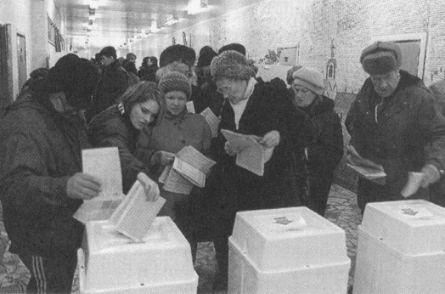
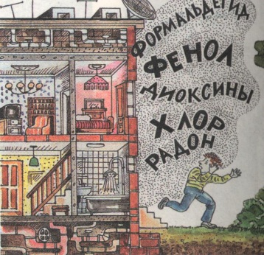

1 2 3

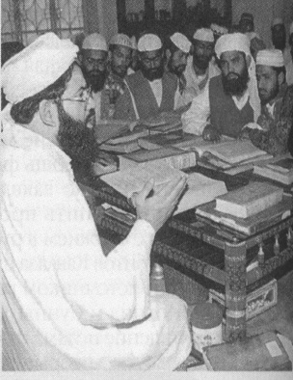
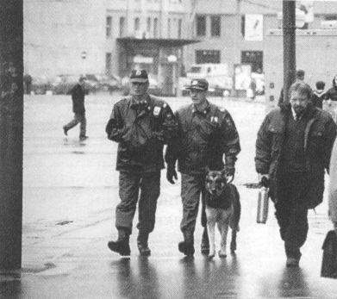
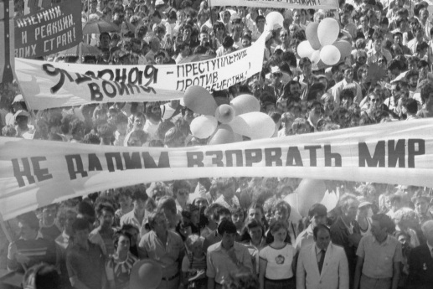

4 5 6
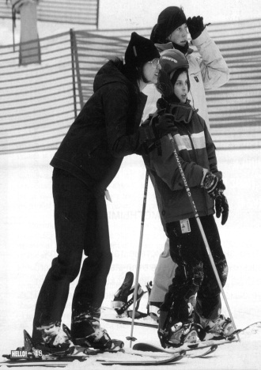

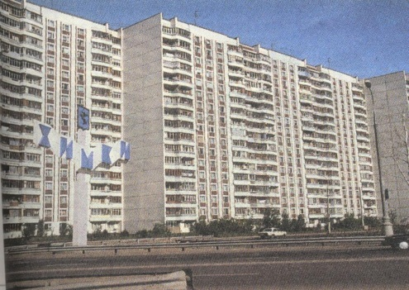

7 8 9
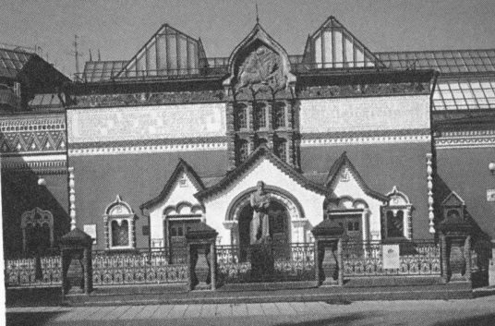

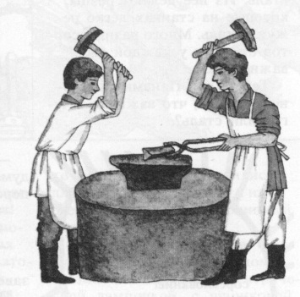

10 11 12
7

Задание 7 Решите задачу. В детскую поликлинику одного из районов Брянска подбросили маленького . Кто является его родителями и где они, установить так и не удалось. Гражданином какого государства будет являться мальчик ? Свой ответ обоснуйте.

Задание 8 Соотнесите вид конституционных прав с их конкретным содержанием:
а) гражданские ( личные) права; б)политические; в)социальные
1)право поступить на государственную службу;
2)право на неприкосновенность личной жизни;
3)право на свободу творчества;
4)право на охрану здоровья.

Урок 6 Основное содержание глав и статей. Федеративное устройство. Президент Российской Федерации. Практикум.

Поиск информации в тексте Конституции. Задания:

1. Сколько в Российской Федерации республик? краёв? областей? автономных округов? (ст.65)
2.Чем отличается государственно-правовое положение краёв и областей России? (ст.66 п.2)
3.Кто может изменить название субъекта Федерации? (ст.73)
4.Кто может изменить границы субъекта Российской Федерации?(ст.67п.3)
5.Государственный язык в Российской Федерации?
6.Государственные символы Российской Федерации?
7.Кто может изменить название р. Волга? (ст.71 р)
8.Кто назначает судей Российской Федерации? (ст.83е)
9.Кто отвечает за устойчивость денежного обращения в Российской Федерации? (ст.75п.1)
10. Кому подчиняется Центральный банк России? (ст.75п.2)
11. Как называются законы, издаваемые по предметам ведения Российской Федерации? (ст.71 п.1)
12.Может ли действовать правовой акт субъекта Российской Федерации, противоречащий федеральному закону? (ст.76 п.6)
13.Продолжите мысль: единая система исполнительной власти в Российской Федерации образуется ... (ст.77 п.2)
14.Кто осуществляет полномочия Федеральной государственной власти на всей территории Российской Федерации? (ст.78 п.4)
Далее по главе Президент РФ
15.Глава Российского государства?
16.Согласно Конституции кто обеспечивает взаимодействие Федерального Собрания, Правительства, судов, органов государственной власти субъектов Российской Федерации?
17.Кто руководит внешней политикой страны?
18.Срок необходимого проживания на территории России, необходимый для избрания Президентом Российской Федерации? (ст.81 п.2)
19.Кто должен присутствовать при произнесении присяги вновь избранным Президентом России?(ст.82 п.2)
20.Кто назначает Председателя Правительства и министров? (ст.83а)
21.Конституционно ли назначение полномочных представителей Президента в субъектах Российской Федерации? (ст.83 к)
22.Может ли Президент обновить состав Правительства без согласования с Государственной Думой? (ст.83 в)
23.Может ли Дума объявить о досрочных перевыборах своего состава?
(нет)
24.Кто отвечает за то, чтобы принятые законы были обнародованы?(ст.84д)
25.Подотчётен ли Президент России Федеральному Собранию?(нет)
Но что должен обязательно представить ему? (ст.84е)
26.Кто назначает российских послов в иностранных государствах?
27.В каких случаях вводится военное положение в Российской
Федерации или на части её территории? (ст.87п.2)
28.Кто может предоставить иностранным гражданам политическое убежище?
29.Кому адресует осуждённый прошение о помиловании?
30.Кто может отрешить Президента от должности?(ст.93п.1)

Задание 1 Палаты Федерального Собрания называются:
а) Государственная Дума и Федеральный совет;
б)Государственная дума и Федеральное собрание;
в)Государственная Дума и Совет Федерации;
г) Государственная дума и Совет России

Задание 2 Органы государственной власти некоторых субъектов РФ приняли закон, разрешающий физическим лицам не только владение и пользование землёй, но и её свободную куплю-продажу. Правомерны ли эти законы ? Обоснуйте ссылками на Конституцию РФ.

Задание 3 Президент РФ трижды предложил Государственной Думе РФ для утверждения кандидатуру председателя Правительства РФ. Государственная Дума отказала Президенту РФ. Некоторые члены Совета Федерации поддержали решение Государственной Думы РФ. Для предупреждения политической нестабильности Президент РФ издаёт указ о роспуске Государственной Думы РФ, назначает новые выборы.
Конституционно ли решение Президента РФ ? Ответ обоснуйте.

Задание 4 Правом предлагать проекты федеральных законов для рассмотрения в Государственной Думе РФ не обладают:
- Президент РФ,
- Глава Администрации субъекта Федерации;
- Глава местного самоуправления;
- Правительство РФ;
- Судья Конституционного Суда РФ.

Задание 5 Новгородская и Псковская областные думы приняли постановления об изменении границы между областями. Свои нормативные акты они направили в Государственную Думу РФ для утверждения. Правомерны ли указанные действия ?

Урок 7 Основное содержание глав и статей. Федеральное собрание. Правительство Российской Федерации. Практикум.

Поиск информации в тексте Конституции. Задания:
1. Другое конституционное название Федерального Собрания?
(Парламент Российской Федерации).
2.Сколько депутатских мест в Государственной Думе?
3.Согласно действующей Конституции, сколько должно быть
членов Совета Федерации?
4.Государственная Дума избирается, а Совет Федерации ..............(назовите это слово).
5.Какой возраст нужно иметь, чтобы стать депутатом ГосударственноЙ Думы? Президентом России ?
6.Могут ли получать дополнительный доход депутаты Государственной Думы?
7.Кто открывает первое заседание Государственной Думы нового созыва?
8.Какой совместный конституционный орган образуют Государственная Дума и Совет Федерации?
9.Каковы функции председателя Государственной Думы, определённые Конституцией?
10.Какой государственный орган принимает окончательное решение по изменению границ между субъектами Российской Федерации?
11.Какой государственный орган назначает на должность Генерального прокурора Российской Федерации?
12.Кто назначает на должность членов Совета Федерации?
13.Какой государственный орган может выразить недоверие правительству?
14.Кто объявил амнистию в отношении лиц, совершивших преступления в Чечне? Имел ли данный государственный орган право на это?
15.Может ли мэр Вашего города внести запрос в Конституционный суд?
16.Без какого государственного органа нельзя принять федеральный закон?
17.Может ли Государственная Дума принять федеральный закон при категорическом несогласии с ним Совета Федерации и Президента России?
18.Может ли глава администрации субъекта Российской Федерации внести законопроект в Государственную Думу?
19.Может ли представительный орган субъекта Российской Федерации внести законопроект в Государственную Думу?
20.Какой государственный орган назначает выборы Президента России?
21. Имеется ли возможность, при которой Президент России бессилен распустить Государственную Думу, исходя из своих конституционных полномочий?
Задание1 Представьте, что один из членов Совета Федерации внёс предложение об изменении ст.12 о самостоятельности местного самоуправления в пределах своих полномочий , которое затем было принято большинством в 2/3 голосов на совместном заседании обеих палат Федерального Собрания. Законно ли это решение ?

Задание 2 Укажите ,какие из перечисленных ниже актов принимает Правительство РФ :
- Конституция РФ;
- Указы;
- Постановления;
- Законы;
- Распоряжения.

Задание 3 Правительство РФ относится к ------------------ ветви власти:
а) законодательной;
б) исполнительной;
в)судебной;
г)ни к одной из перечисленных.

Задание 4 Между преподавателями юридического факультета университета возник спор о полномочиях палат Федерального Собрания. Муромцев полагал, что Государственная Дума вправе выдвигать обвинение против Президент РФ с целью импичмента и отрешать его от должности. Савельев считал, что отрешить Президента РФ от должности вправе лишь Совет Федерации. Кто из них прав ?

Вопросы к итоговому брейн-рингу «Знаешь ли ты Конституцию России?»
применяются на завершающем этапе изучения темы и позволяют за короткое время, в увлекательной для учащихся форме восстановить и систематизировать их знания по основным положениям Конституции РФ. Данная форма является средством классно-групповой работы, время проведения 1-1,5 часа (быстрые ответы учащихся на вопросы, указание правильных ответов учителем; возможны краткие пояснения и уточнения).
1.Когда была принята действующая конституция РФ? [12 декабря 1993 г.).
2.В какой форме? (всенародное голосование).
3.Как правильно называется наше государство? (Российская Федерация - Россия), наименования равнозначны.
4.Как называется вводная часть Конституции РФ? (преамбула).
5.Форма правления в России? (республика).
6.Что Конституция РФ признаёт высшей ценностью? (человека, его права и свободы).
7.Кого Конституция прямо обязывает защищать права и свободы человека?
(государство, законы России, президента России)
8.Источник власти в РФ? (многонациональный народ).
9.Народ осуществляет власть непосредственно в форме:….... (референдума и свободных выборов).
10.Возможность государства выполнять свои функции? (суверенитет)
11.Как иначе называется республика, край, города федерального значения, автономная область и автономный округ?(субъекты РФ).
12)Сколько автономных областей насчитывается в России? (одна) Назовите? (Еврейская автономная область).
13.Основной юридический документ области, края? (устав).
14.Форма государственного устройства России?
(федерация).
15. Как определяет Конституция правовое положение субъектов Российской Федерации во взаимоотношениях с федеральными органами власти? (равноправие).
16.Устойчивая правовая связь человека с государством? (гражданство).
17. Кто может лишить россиянина его гражданства? (никто)
18.Кто может ввести в России внутренние таможенные границы между субъектами РФ? (никто).
19.Перечислите формы собственности в Российской Федерации?(частная, государственная, муниципальная, иные)
20.Формы собственности на землю в России? (частная, государственная, муниципальная, иные)
21.Собственность это ... (владение, пользование, распоряжение).
22.Самостоятельность и взамоконтроль законодательной, исполнительной и судебной властей реализует принцип ...
(разделения властей).
23.Дополните перечень органов Российской Федерации, осуществляющих государственную власть: Президент, Правительство России,суды, ... (органы государственной власти субъектов Российской Федерации).
24.Какие названные в тексте Конституция органы народовластия не входят в систему государственных органов власти? (органы местного самоуправления).
25.Конституционное обозначение идеологического плюрализма.(идеологическое, многообразие).
26.Главенствующая религия в Российской Федерации? (быть не может).
27.Где изложены основы конституционного строя Российской Федерации? (в главе первой).
28.Где, в какой главе Конституции записаны основные права и свободы человека и гражданина? (глава вторая).
29.Как ещё можно назвать неотчуждаемые права человека? (естественные).
30.Предусматривает ли Конституция смертную казнь? (да, до её отмены).
31.Кто может нарушить тайну переписки?
(по решению суда)
32.Срок максимального задержания до решения суда?
(48 часов).
33.Кто не имеет права участвовать в выборах? (признанные судом недееспособными, не достигшие к моменту выборов 18 лет, содержащиеся в местах лишения свободы по приговору суда).
34.Какие формы отдыха граждан России установлены Конституцией? (после работы, выходные и праздничные дни, оплачиваемый ежегодный отпуск).
35. Начиная с какого возраста дети, по Конституции, обязаны заботиться о нетрудоспособных родителях?
(с 18 лет).
36.Кому Конституцией гарантировано право на предоставление бесплатного жилья? (малоимущим, а также указанным в соответствующем законе лицам).
37.Где медицинская помощь обязана оказываться бесплатно? (в государственных и муниципальных организациях здравоохранения).
38. Кто ответственен за обязательное получение детьми основного общего образования? (родители, заменяющие их лица, а также государство - исходя из понимания смысла Основного Закона Российской Федерации).
39.Чем должно быть определено содержание образования в Российской Федерации?
(государственными образовательными стандартами).
40. Кому гарантирует Конституция получение бесплатного высшего образования? (прошедшим конкурсный отбор в
государственные или муниципальные высшие образовательные учреждения).
41.С какого времени задержанный может воспользоваться помощью адвоката? (с момента задержания, заключения под стражу или предъявления обвинения).
42.Юридическое определение невиновности до приговора суда? (презумпция невиновности).
43.В каком случае могут быть ограничены перечисленные в Конституции права и свободы россиянина?
(при введении чрезвычайного положения, по приговору суда, мпри задержании и заключении под стражу).
44. Формы участия гражданина Российской Федерации в защите Отечества? (военная или альтернативная служба).
45. В Конституции указываются обобщённые названия нашей страны. Сколько их, перечислите? (Российская Федерация, Россия, Отечество, Родина).
46.С какого возраста наступает полная дееспособность гражданина Российской Федерации? (с 18 лет).
47.Гражданство России является ... (равным) и может быть ... (единым, двойным).
48. Где изложены основы правового статуса личности в Российской Федерации? (в главах 1 и 2 Конституции).
49.Сколько в Российской Федерации республик? краёв? областей?
50.Чем отличается государственно-правовое положение краёв и» областей России? (в крае имеются автономные образования, поэтому представительство края в Совете Федерации больше, чем области).
51.Кто может изменить название субъекта Федерации? (сам субъект Федерации).
52.Кто может изменить границы субъекта Российской Федерации? (сами, по согласованию с другими субъектами и с обязательным утверждением в Совете Федерации).
53.Государственный язык в Российской Федерации? (русский)
54.Государственные символы Российской Федерации? (флаг, герб, гимн, столица).
55.Кто может изменить название р. Волга? (компетенция Российской Федерации).
56. Кто назначает судей Российской Федерации? (Президент по согласованию с субъектами Федерации).
57. Кто отвечает за устойчивость денежного обращения в Российской Федерации? (Центральный банк России).
58.Кому подчиняется Центральный банк России? (никому)
59.Как называются законы, издаваемые по предметам ведения Российской Федерации? (федеральные конституционные законы, федеральные законы).
60.Может ли действовать правовой акт субъекта Российской Федерации , противоречащий федеральному закону? (да, вне пределов ведение РФ и совместного ведения).
61. Продолжите мысль: единая система исполнительной власти в Российской Федерации образуется ... (по предметам ведения РФ и совместного ведения Федерации и её субъектов).
62. Кто осуществляет полномочия Федеральной государственной власти на всей территории Российской Федерации? (Президент и Правительство России).
63. Глава Российского государства? (Президент). 64.Согласно Конституции кто обеспечивает взаимодействие Федерального Собрания, Правительства, судов, органов государственной власти субъектов Российской Федерации? (Президент России).
65.Кто руководит внешней политикой страны?
(Президент России).
66.Срок необходимого проживания на территории России, необходимый для избрания Президентом Российской Федерации? (10 лет).
67.Кто должен присутствовать при произнесении присяги вновь избранным Президентом России? (члены Совета Федерации, депутаты Государственной Думы, судьи Конституционного суда).
68.Кто назначает Председателя Правительства и министров? (Президент России).
69.Конституционно ли назначение полномочных представителей Президента в субъектах Российской Федерации? (да).
70.Может ли Президент обновить состав Правительства без согласования с Государственной Думой? (да).
71.Может ли Дума объявить о досрочных перевыборах своего состава? (нет).
72.Кто отвечает за то, чтобы принятые законы были обнародованы? (Президент РФ).
73.Подотчётен ли Президент России Федеральному Собранию? (нет)
Но что должен обязательно представить ему?
(ежегодное послание).
74.Кто назначает российских послов в иностранных государствах? (Президент).
75. В каких случаях вводится военное положение в Российской Федерации или на части её территории? (в случае агрессии или её непосредственной угрозы).
76.Кто может предоставить иностранным гражданам политическое убежище? (Президент).
77.Кому адресует осуждённый прошение о помиловании? (Президенту России).
78.Кто может отрешить Президента от должности?
{Совет Федерации).
79.Другое конституционное название Федерального Собрания? (Парламент Российской Федерации).
80.Сколько депутатских мест в Государственной Думе? (450).
81.Согласно действующей Конституции, сколько должно быть членов Совета Федерации? (178).
82.Государственная Дума избирается, а Совет Федерации ..., назовите это слово, (формируется).
83.Какой возраст нужно иметь, чтобы стать депутатом Государственной Думы?(21 год), Президентом России (35 лет).
84.Могут ли получать дополнительный доход депутаты Государственной Думы? (да, занимаясь преподавательской, научной, творческой работой).
85.Кто открывает первое заседание Государственной Думы нового созыва? (старший по возрасту депутат).
86.Какой совместный конституционный орган образуют Государственная Дума и Совет Федерации? (Счётную палату).
87. Каковы функции председателя Государственной Думы, Определённые Конституцией? (ведение заседаний, ведение внутренним распорядком палаты).
88. Какой государственный орган принимает окончательное решение по изменению границ между субъектами Российской Федерации? (Совет Федерации).
89. Какой государственный орган назначает на должность Генерального прокурора Российской Федерации? (Совет Федерации).
90. Кто назначает на должность членов Совета Федерации? (они избираются в субъектах РФ).
91.Какой государственный орган может выразить недоверие правительству? (Государственная Дума).
92.Кто объявил амнистию в отношении лиц, совершивших преступления в Чечне? Имел ли данный государственный орган право на это? (Государственная Дума, это её конституционное право).
93.Может ли мэр Вашего города внести запрос в Конституционный суд? (нет).
94.Без какого государственного органа нельзя принять федеральный закон? (без Государственной Думы).
95. Может ли Государственная Дума принять федеральный закон при категорическом несогласии с ним Совета Федерации и Президента России? (да).
96.Может ли глава администрации субъекта Российской Федерации внести законопроект в Государственную Думу? (да).
97.Может ли представительный орган субъекта Российской Федерации внести законопроект в Государственную Думу? (да).
98.Какой государственный орган назначает выборы Президента
России? (Совет Федерации).
99.Имеется ли возможность, при которой Президент России бессилен распустить Государственную Думу, исходя из своих конституционных полномочий? (имеется: год после роспуска прежнего состава Думы, выразившего недоверие Правительству, а так же за 6 месяцев до окончания полномочий Президента).

100.Как называется государственный орган, осуществляющий исполнительную власть в Российской Федерации? (Правительство РФ ).
101.Кто назначает федеральных министров? (Президент РФ).
102.Перечислите конституционные- требования к судьям Российской Федерации? (25 лет, высшее юридическое образование, стаж работы по юридической профессии 5 лет).
103.Кому подчиняются судьи, например Фрунзенского района г.Владимира? (только Конституции РФ и федеральным законам).
104. Кто определяет размер зарплаты судьям? (из федерального бюджета)
105.Сколько глав насчитывает Конституция Российской Федерации? (9), сколько разделов? (2).
106.Как называется высший судебный орган по гражданским, уголовным, административным делам? (Верховный Суд РФ).
107.Кто рассматривает экономические споры между юридическими лицами? (Высший Арбитражный Суд РФ, арбитражные суды).
108.Кому подчиняется прокурор Владимирской области? (Генеральному прокурору РФ).
109.Могут ли органы местного самоуправления вводить свои налоги и сборы, помимо федеральных? (да).
110.Кто может пересмотреть положения первой, второй и девятой глав Конституции Российской Федерации? (Конституционное собрание или всенародное голосование по разработанному им проекту новой Конституции).
111.Что содержит раздел второй Конституции России? (заключительные и переходные положения).
112.Когда празднуется День Конституции России? (ежегодно 12 декабря).

Использованная и рекомендуемая литература:

1.Абрамова О.К., Ищенко В.М. Изучающим основы государства и права/методические рекомендации, Владимир, 1998.

2. Олимпиадные задания по обществознанию.9-11 классы. Автор-Степанько С.Н.- Волгоград, Учитель, 2008.

3. Никитин А.Ф. Право и политика 9 кл./рабочая тетрадь.- М.,Просвещение,2004.

4.Правоведение .Практикум.-М.,Юрист, 2005.

5.Конституция Российской Федерации(официальный текст с изменениями от 30.12.2008г).-М., Айрис Пресс, 2012.

6. Федоренко А.А. Рабочая тетрадь к учебнику В.О.Мушинского «Основы правоведения».-М.,Центр гуманитарного образования, 1999.

7. Любимов А.П. Конституция Российской Федерации в таблицах и схемах.-М.,Экзамен, 2004.

8.Сборник олимпиадных заданий для учащихся 9-11 классов.- М.,Аркти, 2006.

9.Козленко С.И., Козленко И.В. Обществознание. Всероссийские олимпиады.(серия «Пять колец»),вып.2 - М., Просвещение, 2008.

10. Козленко С.И., Козленко И.В. Обществознание. Всероссийские олимпиады.(серия «Пять колец»),вып.3 - М., Просвещение, 2012.

